المشكلات البيئية في دول العالم الإسلامي
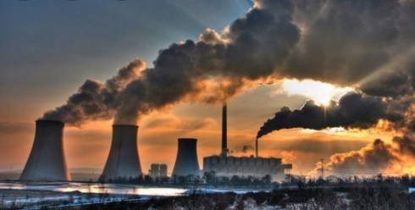
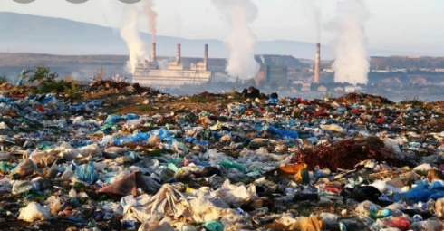

التلوث البيئي :
هو أي تغيير غير مرغوب به في الخواص الطبيعية أو الكيميائية أو البيولوجية للبيئة المحيطة (الهواء – الماء – التربة) والذي قد يتسبب في الإضرار بحياة الإنسان والكائنات الأخرى .
- هناك مشكلات بيئية لها أثر مباشر على صحة الإنسان، بحيث تؤثر على الهواء الذي يتنفسه, الماء الذي يشربه, والطعام الذي يأكله, والصوت الذي يسمعه وعندما تتعرض تلك العناصر للتلوث تصبح خطراً وذات تأثير شديد على التوازن البيئي .
- وقد ظهر الخطر البيئي مع بداية قيام الثورة الصناعية .
مصادر التلوث البيئي :
- مصادر طبيعية : مثل البراكين والغبار وغيرها .
- مصادر بشرية : مثل النفايات الناتجة عن بعض التطور الصناعي – الاستخدام المفرط للأسمدة – رش المبيدات الحشرية على المزروعات – الحروب – الانفجارات النووية .
أنواع التلوث البيئي :
- التلوث الهوائي
- التلوث المائي
- التلوث الضوضائي
- تلوث التربة
التلوث الهوائي :
يعتبر التلوث الهوائي من أخطر أنواع التلوث البيئي لاسيما أن الأوكسجين المحمول في هذا الهواء أحد أسباب الحياة ، فبدونه لا تتم الحياة على هذا الكوكب . وعلى الرغم من ذلك لم يستطع الإنسان حماية البيئة من التدهور والتغير غير المرغوب فيه بالشكل المطلوب رغم جهوده المبذولة للحد من التلوث الهوائي، وكما ذكرنا أن هذه المشكلة كانت نتيجة للثورة الصناعية.
التلوث المائي :
وهو من أخطر أشكال التلوث البيئي ، لظان الماء هو المادة الضرورية لبقاء الحياة على سطح الأرض فأي خلل بهذا العنصر الأساسي سيؤدي إلى تدهور واختلال بقية نظام الحياة والنظام البيئي . حيث يقول الله عز وجل : { وجعلنا من الماء كل شيء حي } .
التلوث الضوضائي :
مشكلة التلوث الضوضائي عرفت أنها الإزعاج أو الضجيج وهي إحدى ملوثات البيئة ولا تقل خطورة عن غيرها من الملوثات الأخرى .
تلوث التربة :
- تعتبر التربة عنصراً مهماً من عناصر البيئة الطبيعية نظراً ، لأنها المصدر الرئيسي لإنتاج الغذاء ، حيث يؤدي تدهور التربة وتلوثها لمشكلات مرتبطة بالزراعة مما ينتج عنه مشكلة التصحر وانجراف التربة .
- أدى تدهور التربة وتلوثها إلى انحسار الغطاء النباتي والزراعة ، ونتج عنه زيادة في مشكلة التصحر : الذي هو انجراف التربة على المدن والمناطق الزراعية .

من التحديات البيئية الأخرى :
- الاحتباس الحراري
- النفايات
الاحتباس الحراري :
هو ارتفاع درجات حرارة الأرض عن معدلها الطبيعي مما يؤدي إلى تغيرات مُناخية .
أسبابه :
نتيجة الزيادة المستمرة لغاز ثاني أكسيد الكربون في الهواء الجوي بسبب نشاطات الإنسان الملوثة للبيئة ، فإن ذلك يؤدي إلى إحداث تغيرات في معدل درجات الحرارة ويؤثر على التوازن الطبيعي في البيئة .
النتائج المتوقعة :
احتباس الحرارة في طبقة الغلاف الجوي القريبة من سطح الأرض مسببة ارتفاعاً تدريجياً في معدل درجات الحرارة . مما يؤدي ذلك إلى تغيير المناخ . مثل : ذوبان الجليد في القطب الشمالي والجنوبي وغرق مناطق كثيرة في العالم . الغاز الأول المسؤول عن الاحتباس الحراري هو غاز ثاني أكسيد الكربون .

النفايات :
هي أي مواد زائدة وغير مرغوبة من مخلفات البيئة أو الفضلات .
التدوير :
إعادة استخدام المخلفات لإنتاج منتجات أخرى أقل جودة من المنتج الأصلي .

العالم الإسلامي في مواجهة التحديات البيئية :
واجهت دول العالم الإسلامي تحديات ومشكلات بيئية كثيرة ، ولمواجهة هذه المشكلة اتجهت كثير من دول العالم الإسلامي إلى برامج التنمية المستدامة .
التنمية المستدامية :
هي عبارة عن برامج تحسين نوعية الحياة ، ولا تتحقق إلا بمشاركة جميع المواطنين من أجل تحسين نوعية الحياة وفق بيئة صحية آمنة ومستقرة ومتقدمة .
نماذج من الدول الإسلامية التي سعت لتحقيق التنمية :
- الكويت
- السعودية
- مصر

